Manual de instalación de Entorno de Desarrollo para la aplicación Banca Empresas

Lima – Perú

2023

Tabla de contenido

Manual de instalación 3

1. Prerrequisitos: 3

2. Verificación de variables de entorno de Android 3

3. Clonar Repositorio 4

4. Instalar dependencias 5

5. Corrección de Librería desfasada 5

6. Configurar Emulador 6

7. Ejecución de la aplicación 6

8. Generación de instalador 9

9. Versionamiento de la aplicación 19

10. Consideraciones adicionales para el desarrollo 19

Manual de instalación

Para la instalación del entorno de desarrollo para el aplicativo App Empresa, se debe instalar los prerrequisitos para posteriormente clonar el repositorio, configurarlo y ejecutar el emulador o dispositivo físico.

1. Prerrequisitos:

* Instalación de JDK 11
* Android SDK 13
* Instalación de Node 18.18.2
* Instalación de npm 9.8.1
* IDEs IntelliJ y AndroidStudio
* En caso de usuario de Mac se necesita tener XCode y Cocoa Pods 1.11.3 instalado

1. Verificación de variables de entorno de Android

Ingresar a las variables de entorno de la computadora y verificar lo siguiente:

* En la sección Variables de entorno para USUARIO debe tener configurado la variable ANDROID_HOME. De lo contrario agregarla apuntando al sdk de Android (AndroidStudio instala por defecto el Android SDK)

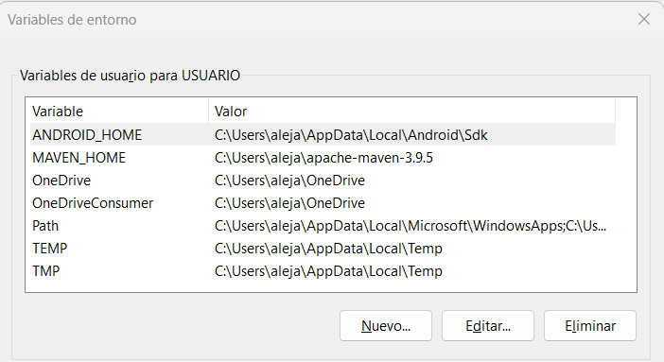

* En la sección Variables de entorno para USUARIO presionar doble click en la variable Path y verificar que se encuentre agregado el platform-tools de Android como se muestra en la imagen. De lo contrario agregarlo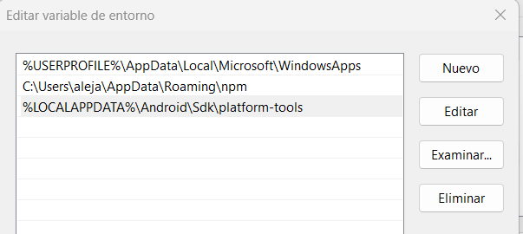

1. Clonar Repositorio

* Usando IntelliJ dirigirse al menú Git > Clone …

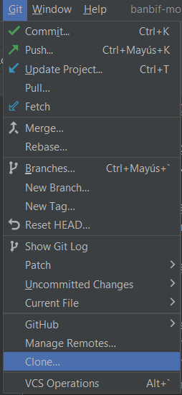

* Ingresar el Url del repositorio:
  + URL: <http://10.30.30.248/BanBifEmpresas/banbif-mobile-empresas.git>

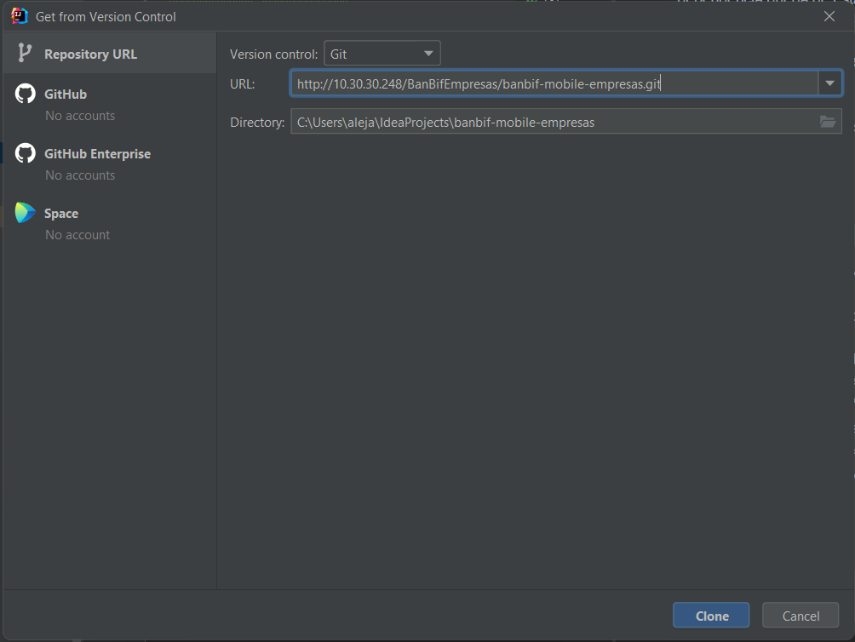

* Cuando el IDE lo solicite ingrese las credenciales de acceso

1. Instalar dependencias

Abrir un terminal en la ruta raíz del proyecto y ejecutar el siguiente comando:

“npm install”

para instalar las dependencias del proyecto

**Paso especial para usuarios Mac:**

Luego de realizar el paso anterior, abrir un terminal en la carpeta ios y ejecutar el siguiente comando:

“pod install”

Para instalar las dependencias de cocoa pods para ios

1. Corrección de Librería desfasada

Abrir el archivo “/banbif-mobile-empresas/node_modules/react-native-pinning-ssl/android/build.gradle”

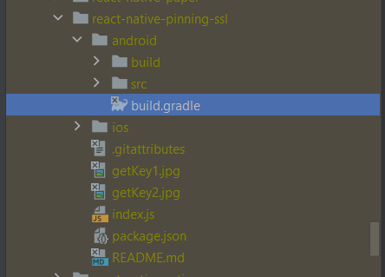

Cambiar “compile” por “implementation”. Es decir, la dependencia queda de esta forma: “implementation 'com.facebook.react:react-native:+'”

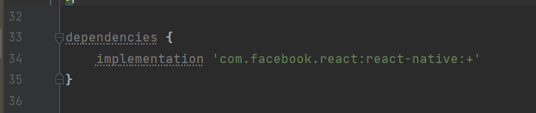

1. Configurar Emulador

Abrir el IDE AndroidStudio y crear un nuevo dispositivo virtual, ir al menú Tools > Device Manager

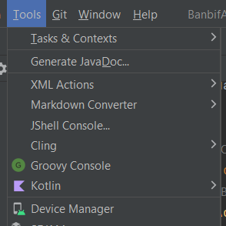

Crear un nuevo dispositivo con el Android API 33 o superior

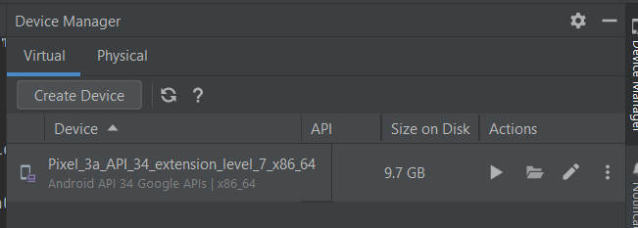

Opcionalmente también se puede conectar un dispositivo físico para hacer las pruebas

1. Ejecución de la aplicación

Se puede ejecutar la aplicación en un simulador o un dispositivo físico:

**Ejecución en un emulador:**

Abrir el AndroidStudio y ejecutar un simulador

Abrir un terminal en la raíz del proyecto y escribir el siguiente comando

“npx react-native run-android”

Se abrira la siguiente ventana:

* Terminal que compila el bundle de la aplicación de react native

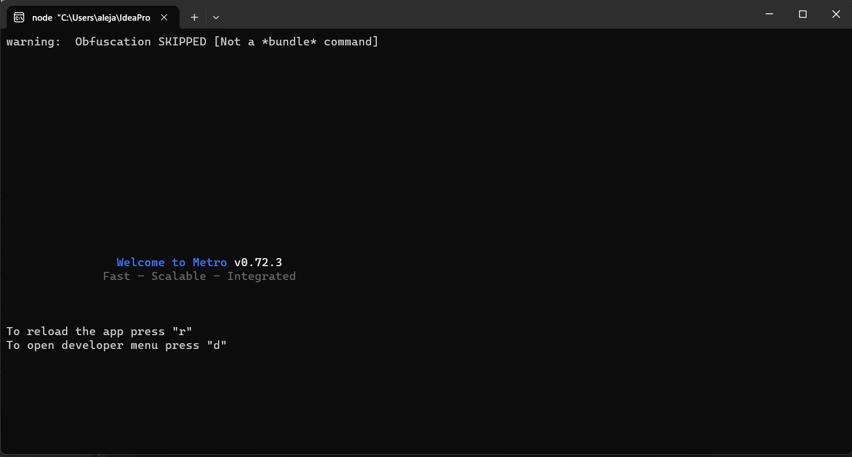

En el emulador de Android se abrirá la aplicación

**Ejecución en un dispositivo físico:**

Ejecutar el comando:

“adb devices”

Se listaran los dispositivos conectados

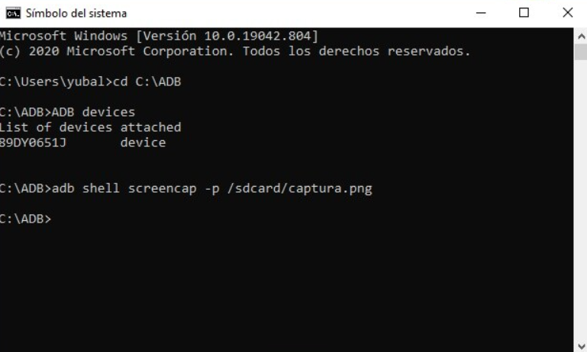

Copiar el id del device y correr el siguiente comando (ejemplo para la pantalla mostrada, reemplazar el id por el de su dispositivo):

“npx react-native run-android --deviceId=89DY0651J”

En cualquier caso la aplicación se abrirá ya sea en el emulador o el dispositivo físico:

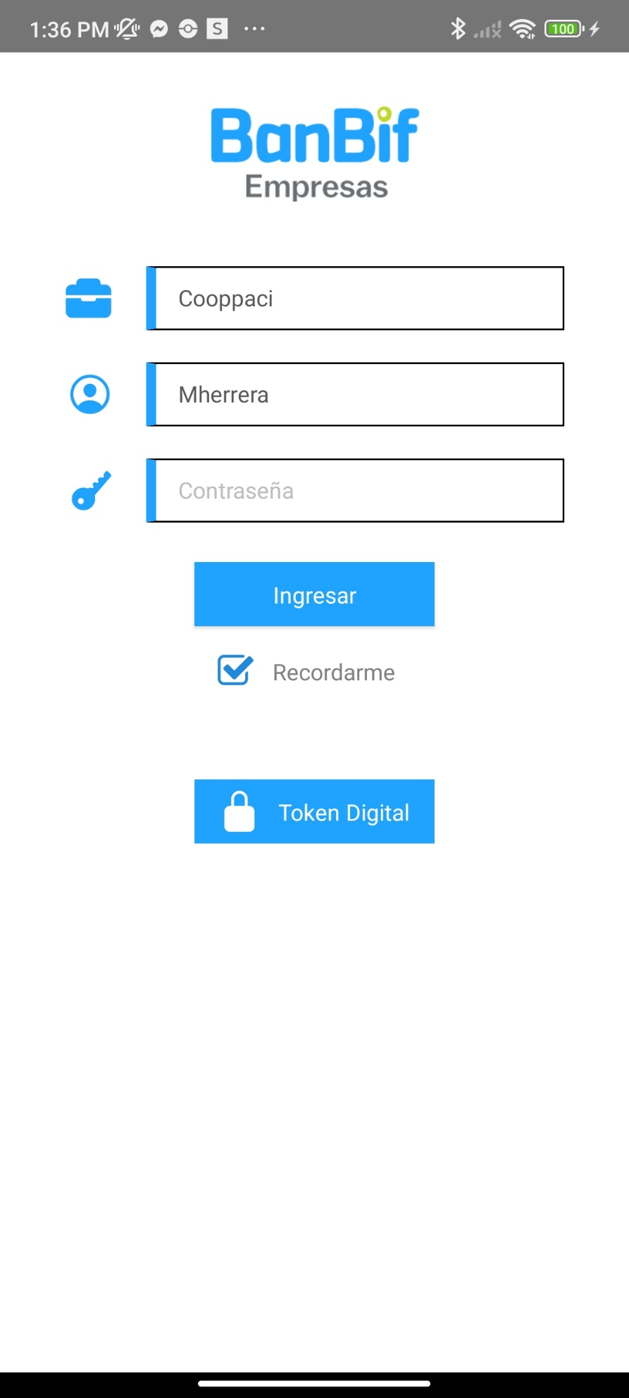

1. Generación de instalador

Para la generación del instalador de la aplicación, considerar los siguientes pasos comunes:

* Revisar el Branch que se quiere usar
* Hacer pull para obtener los últimos cambios
* Revisar archivo “src/utils/enviroments.js” y ver que en la línea 79 se exporte el objeto correcto según el ambiente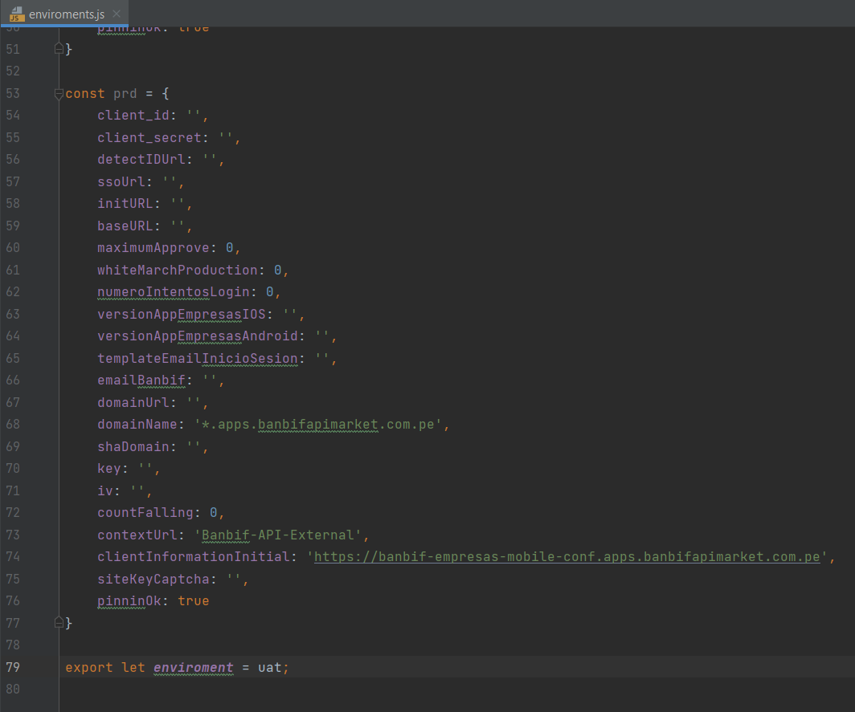
  + Si es para UAT exportar “uat”
  + Si es para PRODUCCION exportar “prd”
  + Si es para DEV exportar “dev”

1. Android
   1. Ir al archivo “Login.js” y verificar en el método “configuracion” que la variable “enviroment.detectIDUrl” se encuentre con el siguiente valor (Solo para UAT): 
   2. 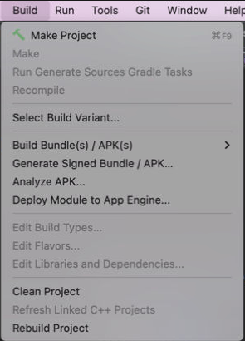Ingresar a AndroidStudio y ir al menú “Build > Generate Signed Bundle / APK …”
   3. En el modal de generación seleccionar APKy presionar Next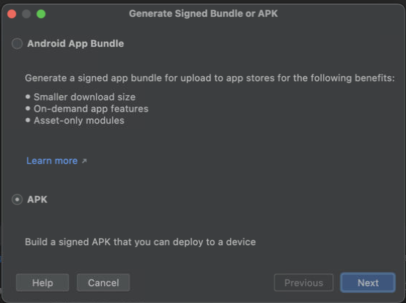
   4. En la siguiente ventana, verificar que las credenciales estén colocadas y presionar Next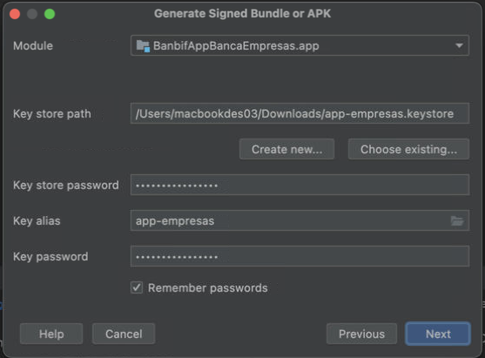
   5. En la siguiente ventana, seleccionar reléase y presionar Finish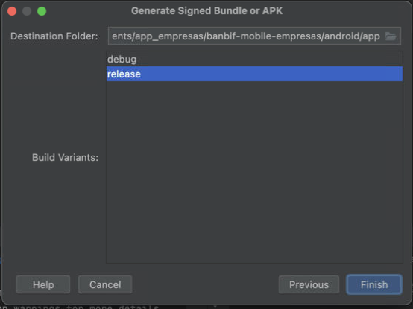
   6. 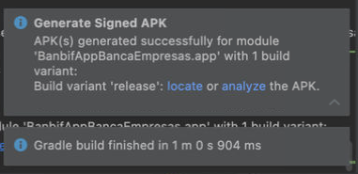Esperar unos minutos que el proceso de build termine, se mostrara un mensaje de confirmación. Presionar el link “locate” y nos abrirá la carpeta donde se encuentra el apk.
   7. Abrir Firebase App Distribution en el navegador y arrastras el apk 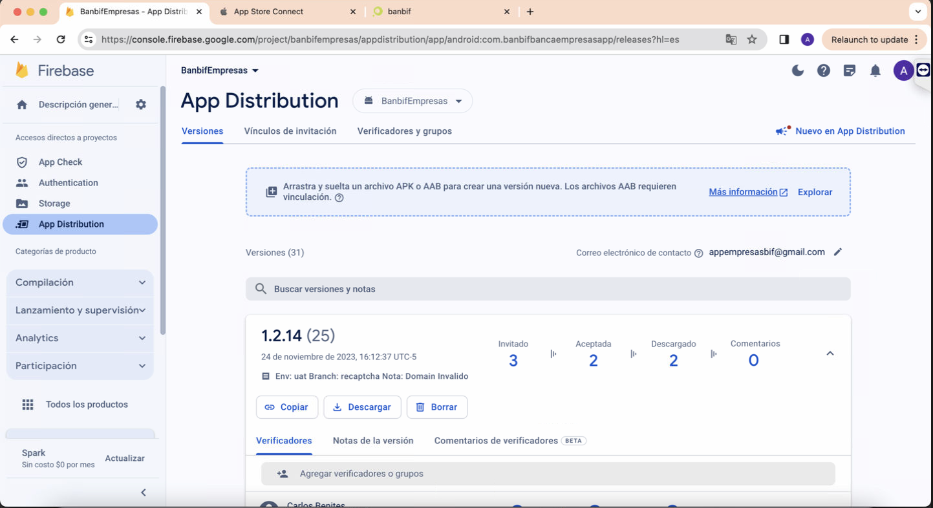
   8. Luego que termine la carga del apk ingresar notas del ambiente y los cambios realizados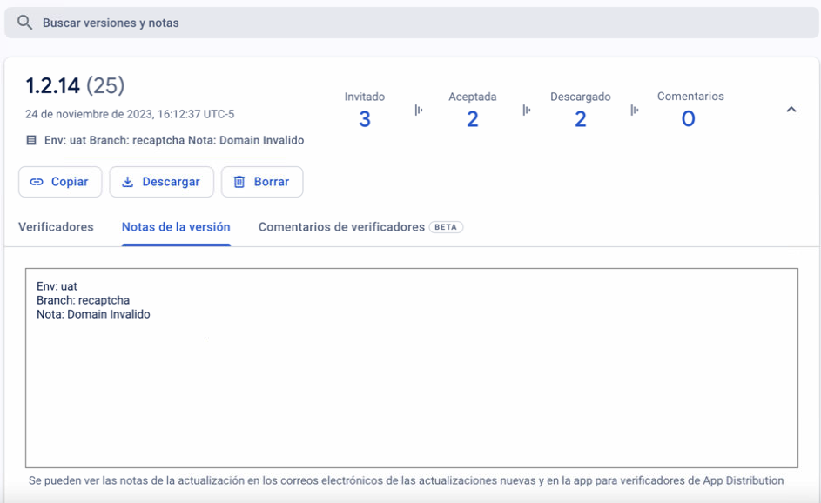
   9. Por ultimo agregar los correos electrónicos de los verificadores para que se distribuya el apk por email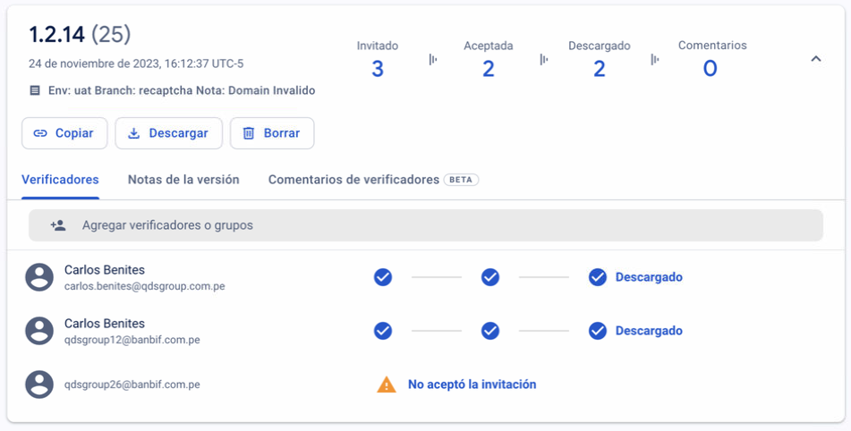
2. IOs
   1. Ir al archivo “Login.js” y verificar en el método “configuracion” que la variable “enviroment.detectIDUrl” se encuentre con el siguiente valor (Solo para UAT): 
   2. Ingresar a xCode e ir al menu “Product > Archive ” 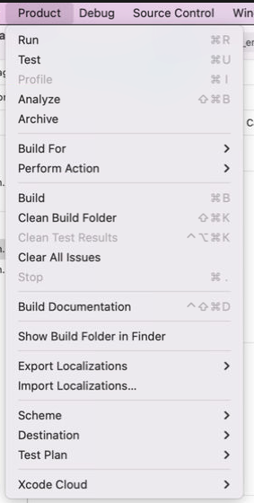
   3. Esperar que termine la compilación, posteriormente aparecer la siguiente ventana donde 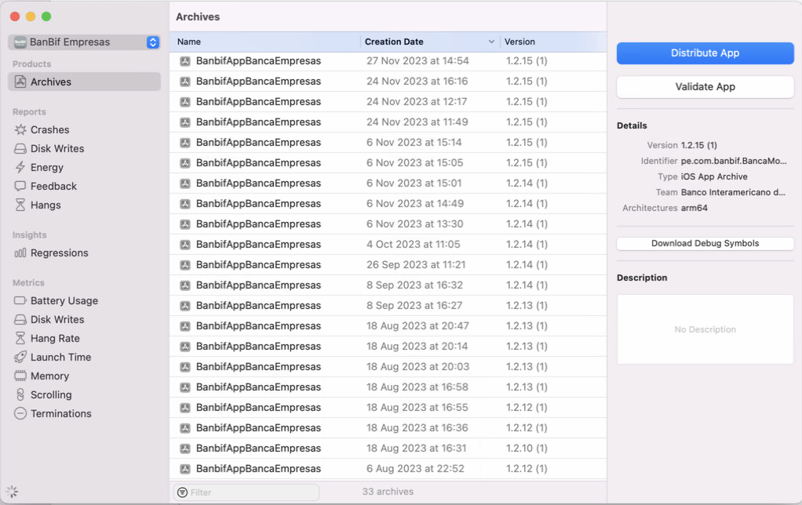debemos presionar el botón “Distribute App”
   4. Mantener la opción por defecto (App Store Connect) y presionar Next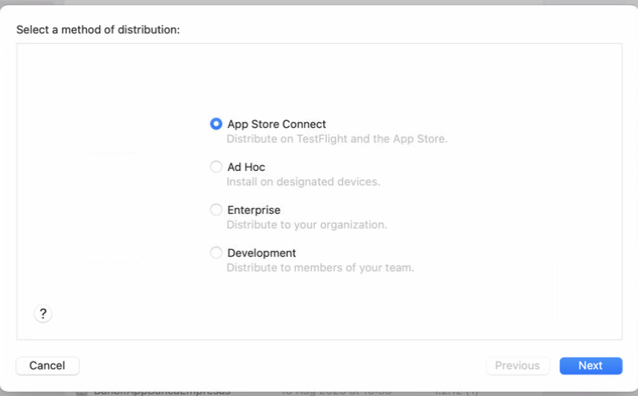
   5. Mantener la opción por defecto (Upload) y presionar Next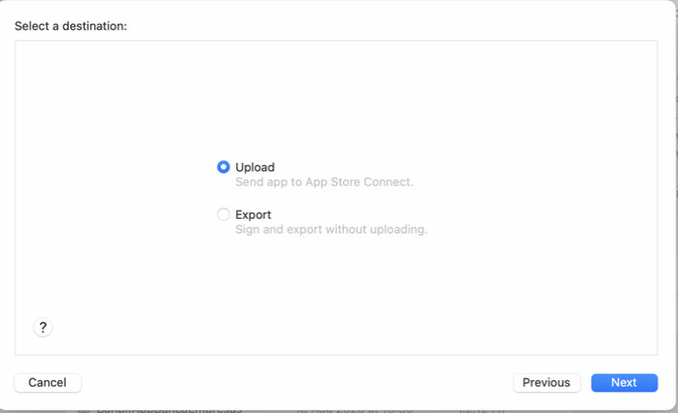
   6. Mantener los 3 checkboxes marcados por defecto y presionar Next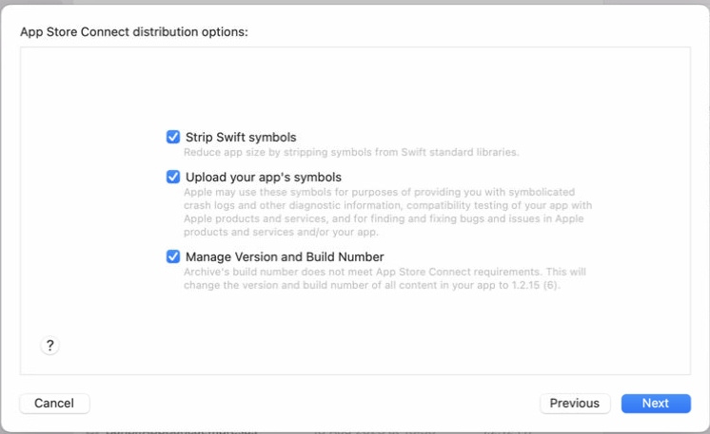
   7. Seleccionar la segunda opcion “Manually manage signing” y presionar Next 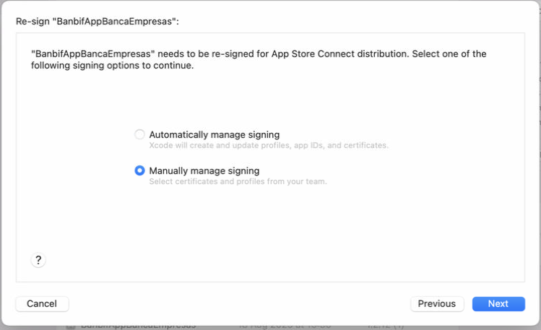
   8. Seleccionar BancaMovilEmpresas AppStore y presionar Next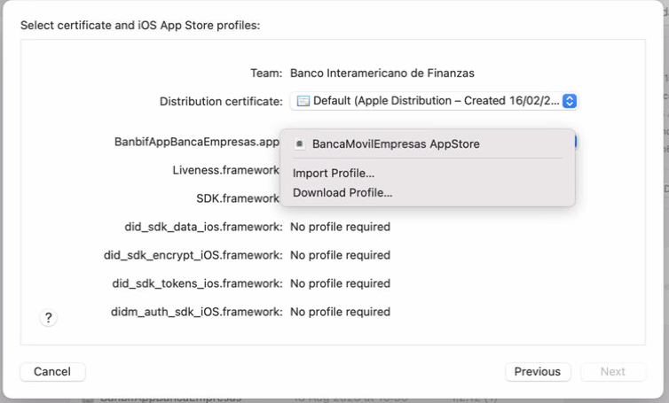
   9. Presionar el botón Upload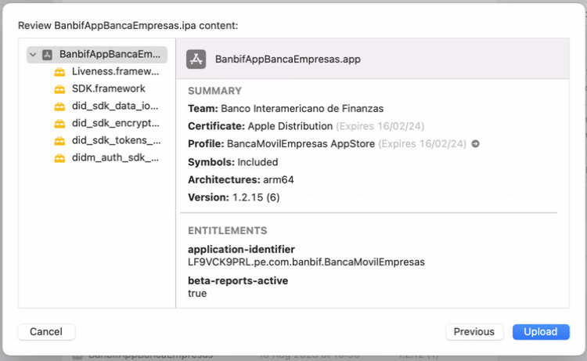
   10. El instalador habrá sido subido a la página de App Store Connect 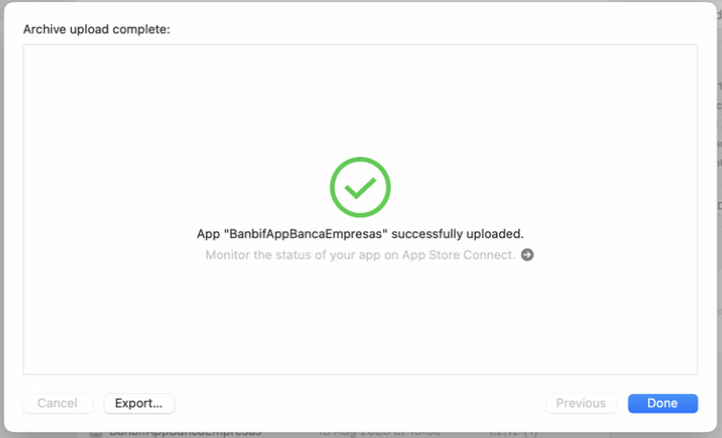
   11. En la seccion Test Flight se puede ver la version subida 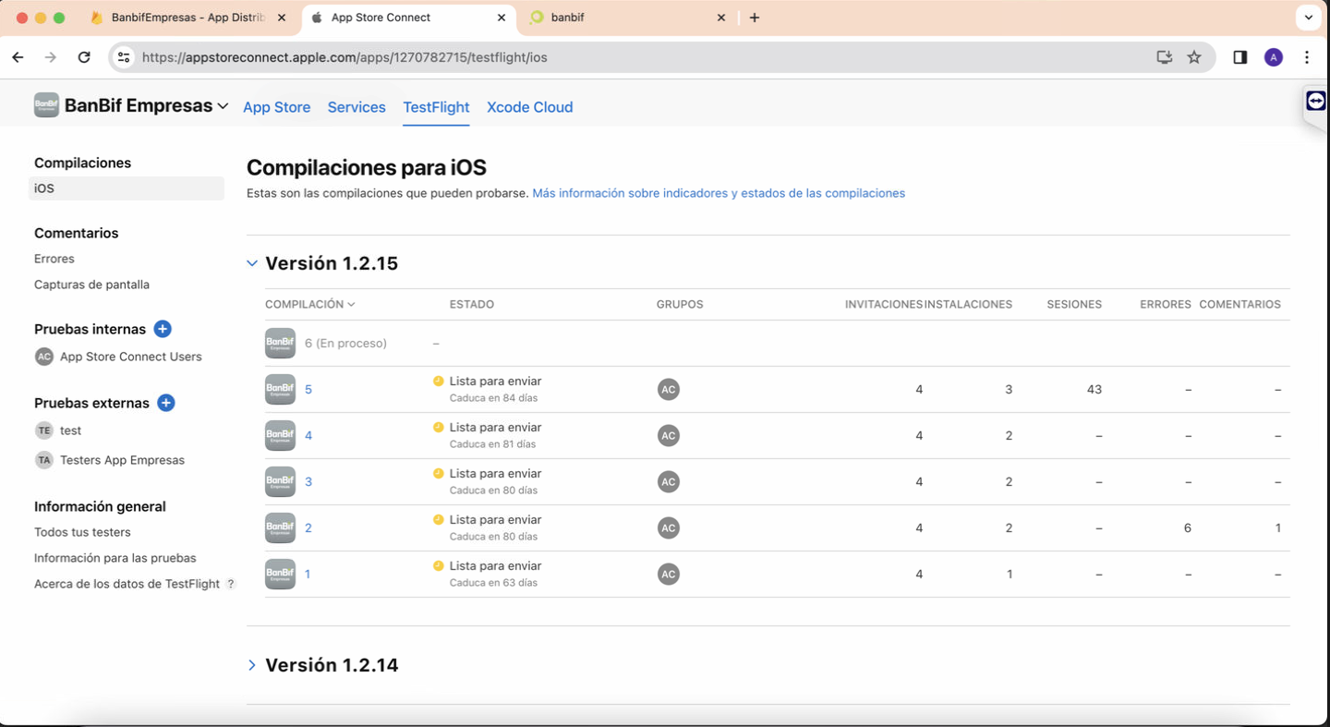
   12. Cuando la compilacion termine el proceso presionar Gestionar en la columna estado 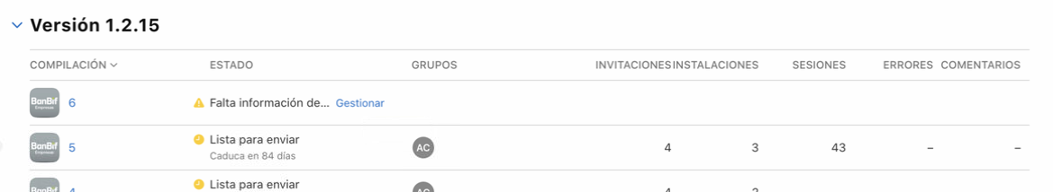
   13. Selección la ultima opcion y presionar Guardar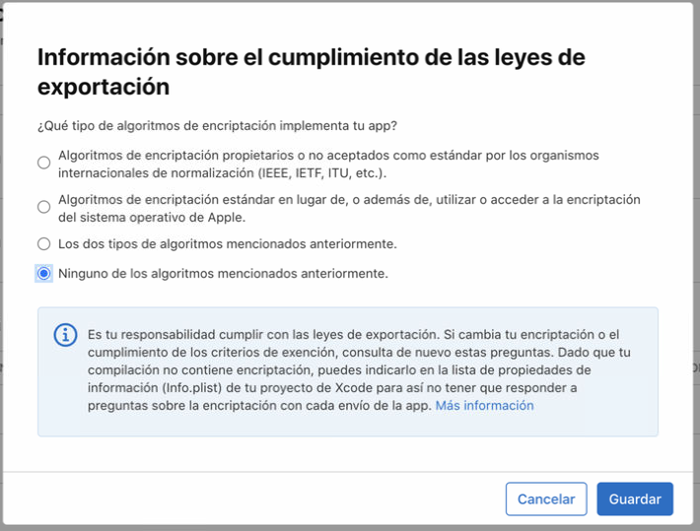
3. Versionamiento de la aplicación

Para actualizar la versión de la aplicación:

* Actualizar en la base de datos, la tabla “DC_PARAM_SERVICIOS” los registros “versionIOS_AppEmpresas” y “versionAndroid_AppEmpresas” Con la finalidad de ver el modal de actualización en la app.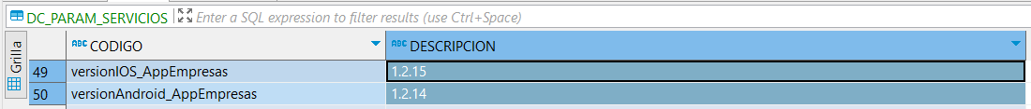
* 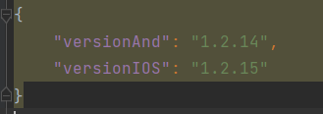Actualizar en el archivo “version.json”
* Para Android:
  + Dirigirse al archivo “android/app/build.gradle” y cambiar el “versionCode” y “versionName” 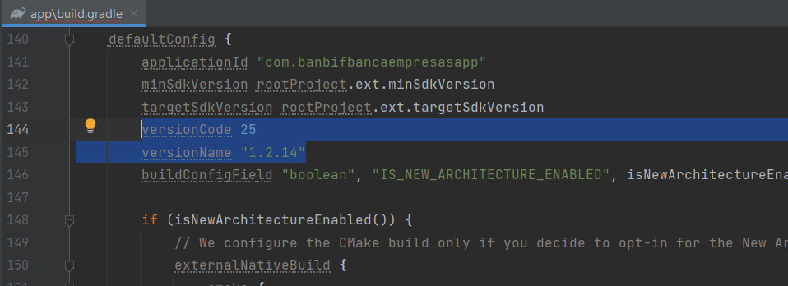
* Para iOS
  + Dirigirse a XCode y bajo la vista del proyecto, sección General, cambiar la versión 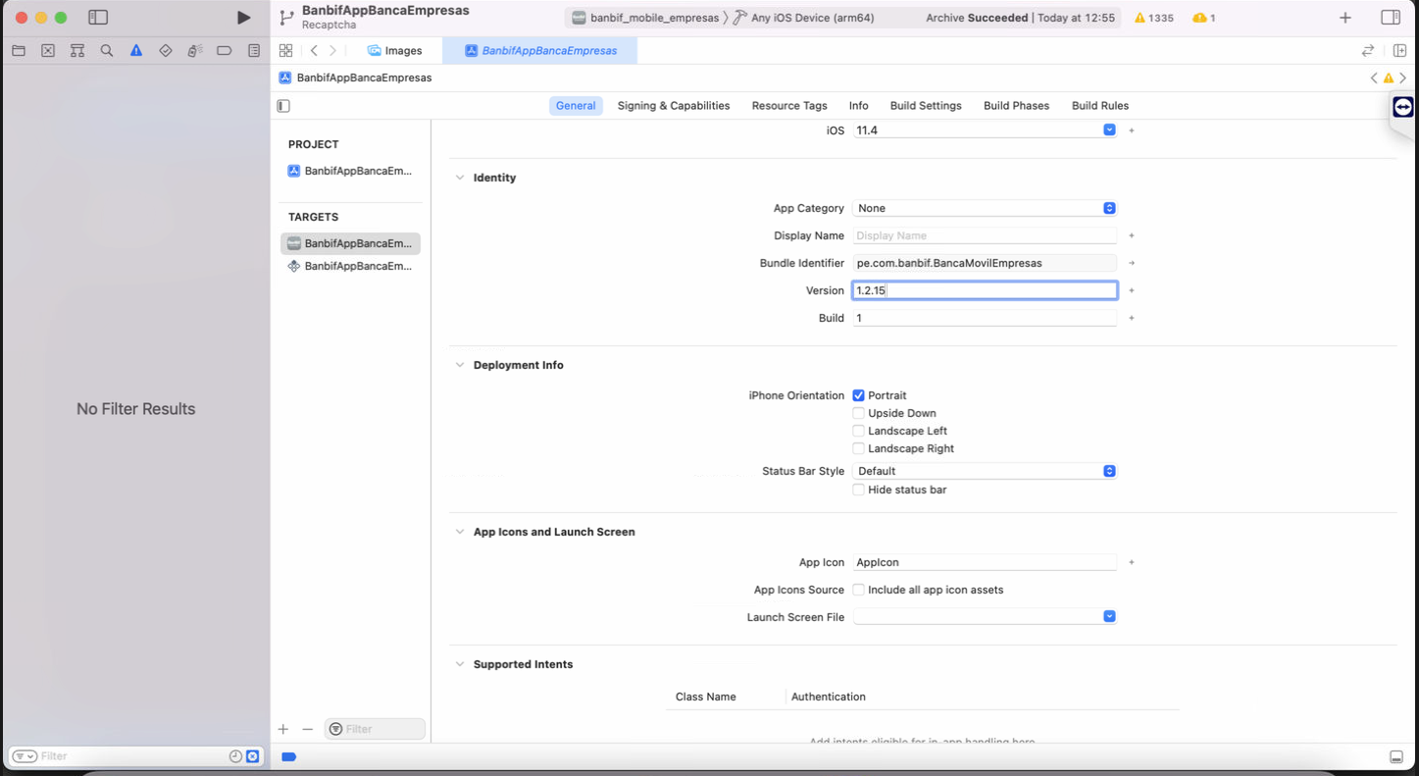

1. Consideraciones adicionales para el desarrollo

* En caso de agregar o modificar dependencias de node, antes de generar el instaldor para iOS, abrir un terminal en la ruta ios del proyecto y ejecutar el comando “pod install”
* Carpeta donde se encuentran los correos para enrolamiento y aprobación de operaciones **(La dirección de correo del usuario tiene que tener el domino @banbif.com.pe para recibir el email)**:
  + \\10.30.30.2\mailroot\Drop
  + Solicitar las credenciales para autenticación
* Log de servicios (loguearse en RH-SSO)
  + [https://console-openshift-console.apps.ocpuat01.dombif.peru](https://console-openshift-console.apps.ocpuat01.dombif.peru/k8s/ns/fuse/pods/banbif-seguridad-empresas-service-13-hlfd2/logs)
  + Solicitar las credenciales para autenticación
* Para probar el enrolamiento al token digital
  + En la tabla DC_USRPROFILE ubicar un registro con role 1 o 2
    - Cambiar el dni (con la finalidad de no tener el mensaje máximo de dispositivos enrolados)
    - Settear la columna “flagsofttoken” en Y
    - Settear la columna “flagtoken” en N
* Si un usuario se bloquea por número de reintentos fallidos
  + En la tabla DC_USRPROFILE ubicar un registro
    - Settear la columna “sts” en 0
    - Settear la columna “invalid” en 0
* Canal web, el ingreso se realiza con las mismas credenciales que para la app empresas
  + <https://bancaporinternetuat.dombif.peru/DCIBS_BIFNET/pages/s/login.html>